
บันทึกข้อความ

ส่วนราชการ สำนักงานสาธารณสุขอำเภอช้างกลาง จังหวัดนครศรีธรรมราช โทร 075 448024
ที่ นศ 2232 / 290 วันที่ 27 ธันวาคม 2562
เรื่อง แจ้งมาตรการป้องกันการรับสินบนของหน่วยงาน
เรียน ผู้อำนวยการโรงพยาบาลส่งเสริมสุขภาพตำบลทุกแห่ง
ตามที่คณะทำงานประเมินคุณธรรมและความโปร่งใส สำนักงานสาธารณสุขอำเภอช้างกลาง ได้ดำเนินการจัดทำมาตรการ กลไกการป้องกันการรับสินบน ปี 2563 เพื่อให้การดำเนินการมาตรการกลไกและระบบการป้องกันการรับสินบน เป็นไปด้วยความเรียบร้อย สำนักงานสาธารณสุขอำเภอช้างกลางมีความมุ่งมั่นในการบริหารราชการอย่างซื่อสัตย์ สุจริตตามหลักธรรมาภิบาล เพื่อสร้างความเชื่อมั่นแก่สังคม และให้ความสำคัญกับการต่อต้านการทุจริตทุกรูปแบบ
ในการนี้ สำนักงานสาธารณสุขอำเภอช้างกลาง ขอให้ทุกโรงพยาบาลส่งเสริมสุขภาพตำบลทุกแห่งและบุคลกรในสังกัด ปฏิบัติตามประกาศมารตการป้องกันการรับสินบน จำนวน 7 มาตรการ คือ
1.ประกาศมาตรป้องกันการรับสินบน การให้และรับของขวัญ แก้ข้าราชการชั้นผู้ใหญ่หรือผู้บังคับบัญชา ในโอกาสต่างๆ
2.มาตรการป้องกันการรับสินบนในกระบวนการเบิกจ่ายยาตามสิทธิสวัสดิการรักษาพยาบาลข้าราชการ ตามมติคณะรัฐมนตรีเมื่อวันที่ 12 กันยายน 2560 ที่กำหนด
3.ประกาศมาตรการป้องกันการรับสินบนในกระบวนการจัดซื้อจัดจ้าง
4.ประกาศป้องกันการรับสินบนประเด็นการรับเงินบริจาคและทรัพย์สินบริจาค
5.ประกาศป้องกันการทุจริต การแก้ไขการกระทำผิดวินัยของเจ้าหน้าที่รัฐในสังกัด
6.มาตรการการรับของแถม
7.มาตรการการจัดสวัสดิการภายในของสถานพยาบาล
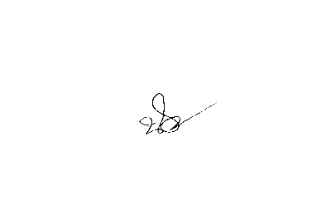
จึงเรียนมาเพื่อทราบและโปรดถือปฏิบัติอย่างเคร่งครัด

(นางสาวนันทะรี เทพราช)
รักษาราชการแทนสาธารณสุขอำเภอช้างกลาง

